 | Министерство образования и науки Российской Федерации  Федеральное государственное автономное образовательное учреждение высшего образования  «Уральский федеральный университет имени первого Президента России Б. Н. Ельцина»

Курс “ Разработка приложений”

Отчет
По лабораторной работе №6
Основы работы с RabbitMQ

Студент: Филоник Кирилл
Группа РИМ-150950

г. Екатеринбург 2025г.
Оглавление
ВВЕДЕНИЕ 3
Основные понятия 3
ХОД РАБОТЫ 4
1. Настройка контейнера с RabbitMQ 4
2. Подключение к очередям 6
3. Реализация обработки входящих заказов и продукции 7
4. Продюсер данных 18
Ответы на вопросы 21
ВЫВОД 23

ВВЕДЕНИЕ

Цель: освоить основные принципы работы с брокером сообщений RabbitMQ в Python, изучить различные паттерны обмена сообщениями и научиться создавать распределенные приложения.

Основные понятия

- Producer (отправитель) — приложение, которое отправляет сообщения
- Consumer (получатель) — приложение, которое получает сообщения
- Queue (очередь) — буфер, хранящий сообщения
- Exchange (обменник) — получает сообщения от producers и направляет их в очереди
- Binding (привязка) — связь между exchange и queue

ХОД РАБОТЫ

1. Настройка контейнера с RabbitMQ

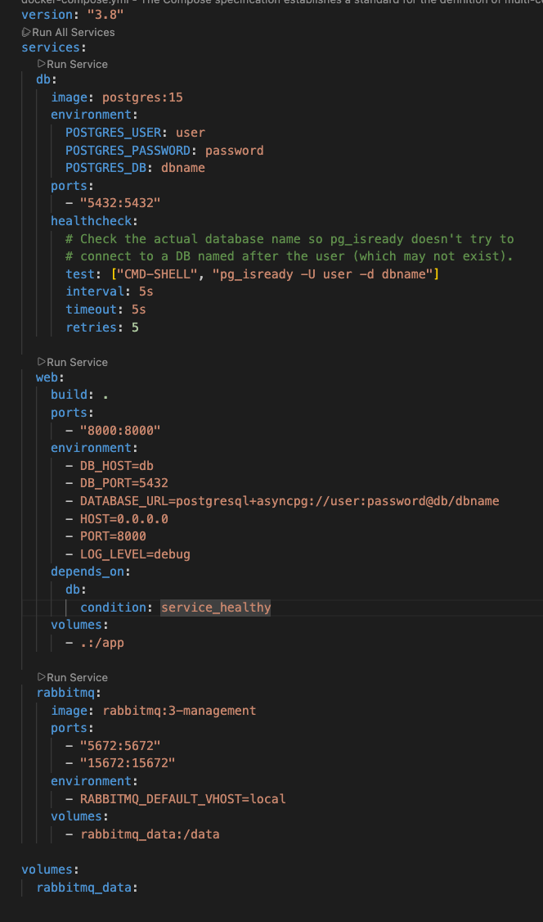
Рисунок 1 Добавим к текущим контейнерам конфигурацию

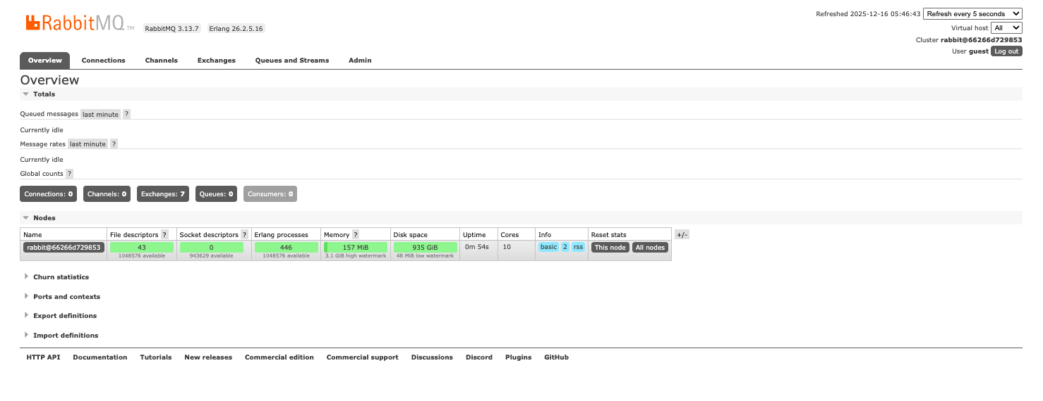
Рисунок 2 UI в котором можно проверить работу RabbitMQ

2. Подключение к очередям

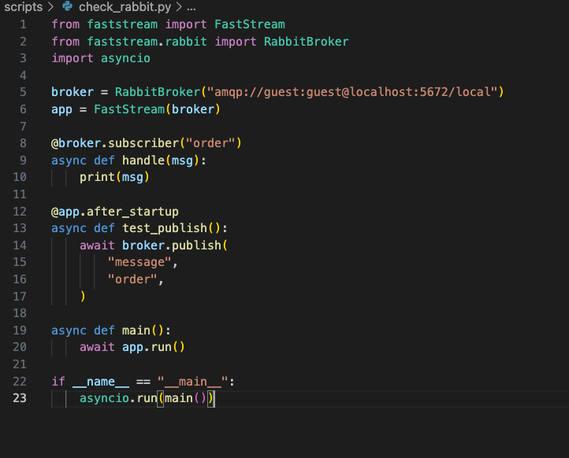
Рисунок 3 Пробуем запустить код для проверки работы с очередьми

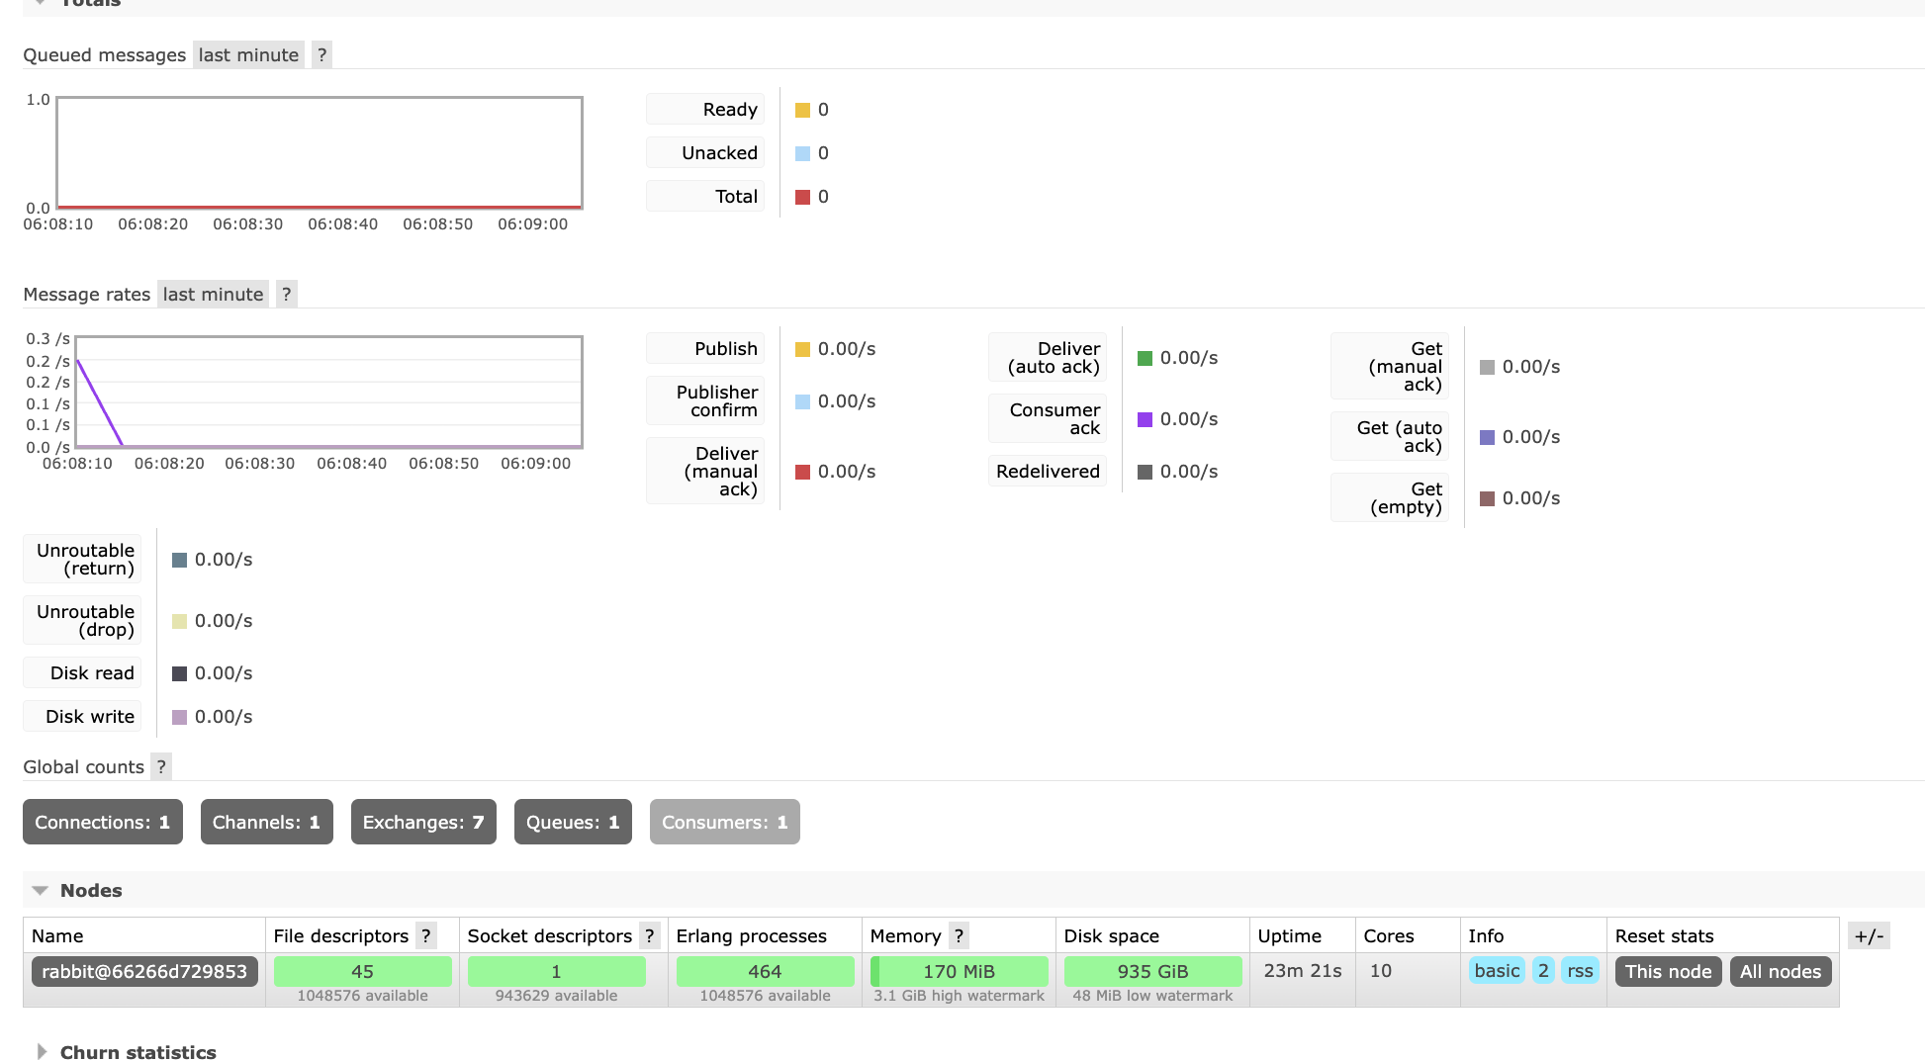
Рисунок 4 Пик в начале графика, это реакция на тестовое сообшение

3. Реализация обработки входящих заказов и продукции

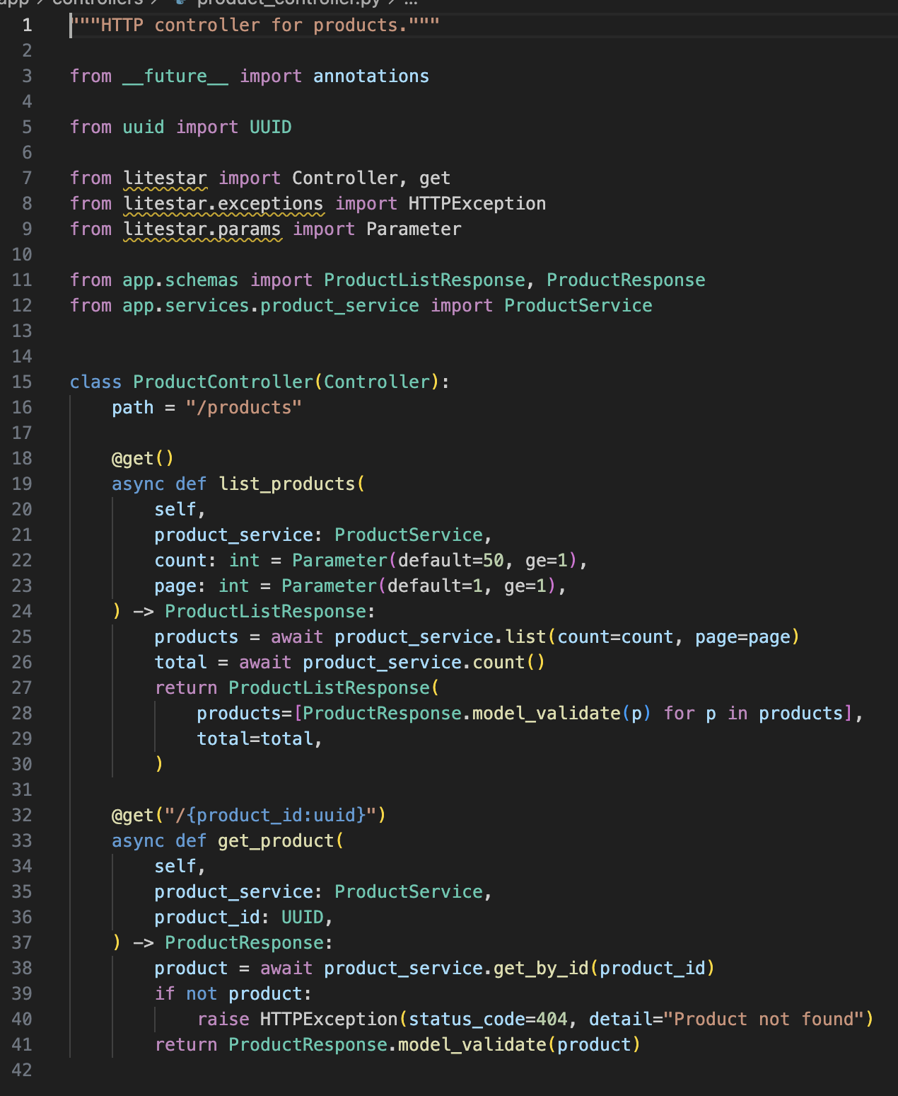
Рисунок 5 показывает HTTP эндпойнты LiteStar для получения списка продуктов и конкретного продукта

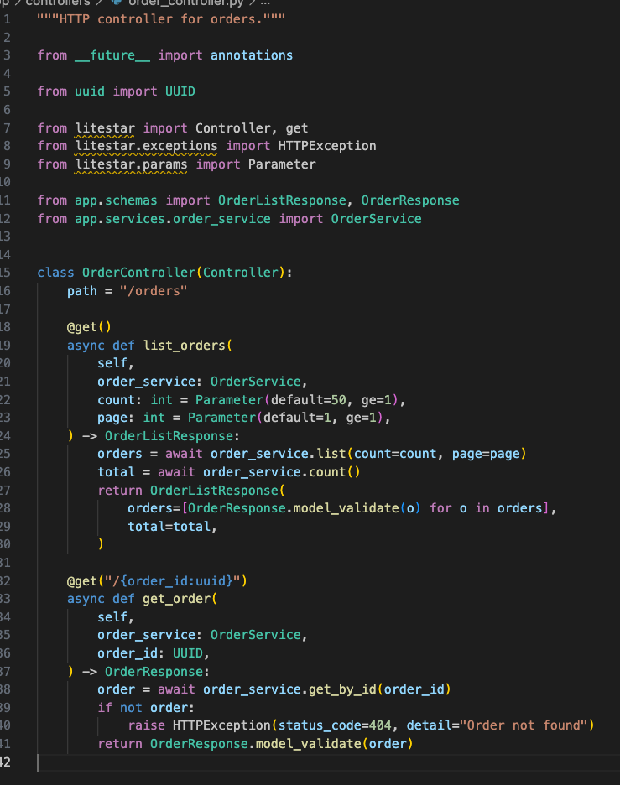
Рисунок 6 показывает HTTP эндпойнты LiteStar для получения списка продуктов и конкретного заказа

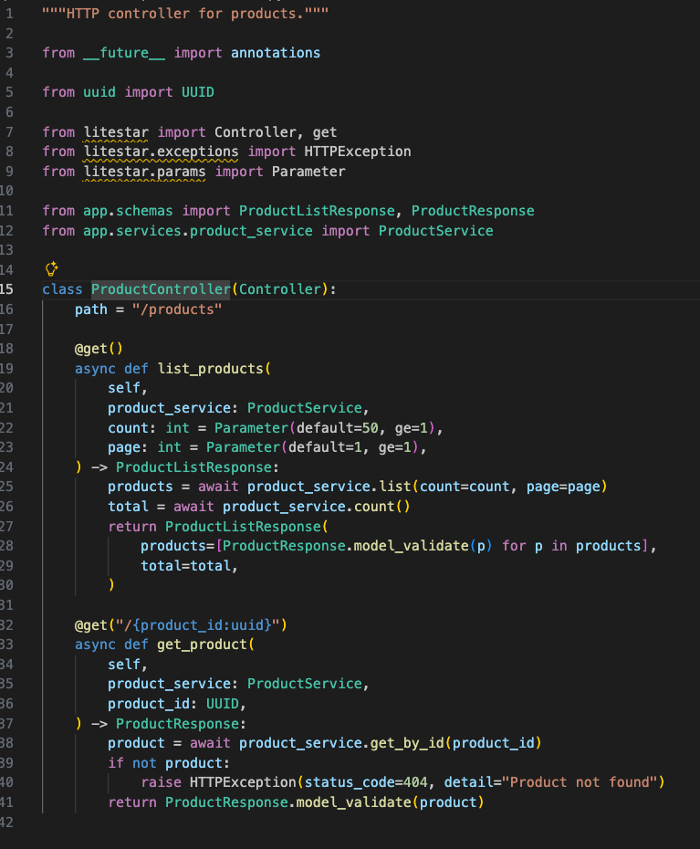
Рисунок 7 ProductController
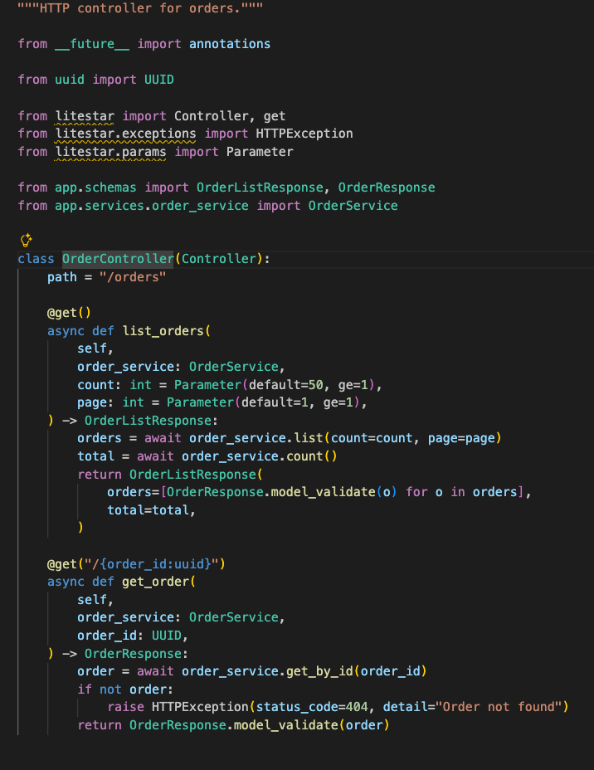
Рисунок 8 OrderController

ProductController и OrderController экспортируют маршруты для получения списка и одиночных сущностей.

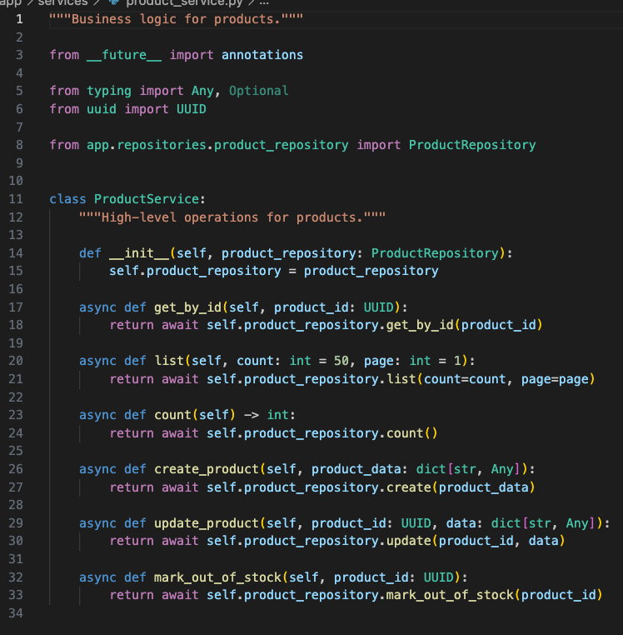
Рисунок 9 product_service.py: методы create_product, update_product, mark_out_of_stock — подтверждение возможности создавать/обновлять продукт и помечать как отсутствующий

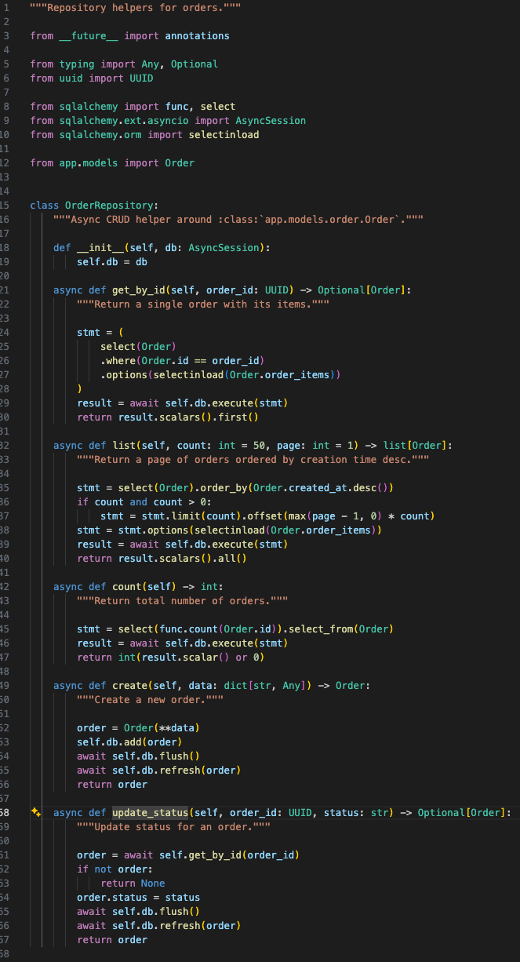
Рисунок 10 order_item_repository.py: создание позиций заказа

В OrderService.create_order присутствует валидация стока и атомарное создание заказа + позиций; при недостатке стока выбрасывается ошибка (отказ заказа).
Репозитории инкапсулируют операции с моделями SQLAlchemy — это места, где происходит сохранение, обновление и чтение товаров/заказов.
Модель Product.stock_quantity используется сервисом для проверки и уменьшения стока при создании заказа.
Сообщения в очередях имеют предопределённые схемы Pydantic, что обеспечивает валидацию входящих сообщений.

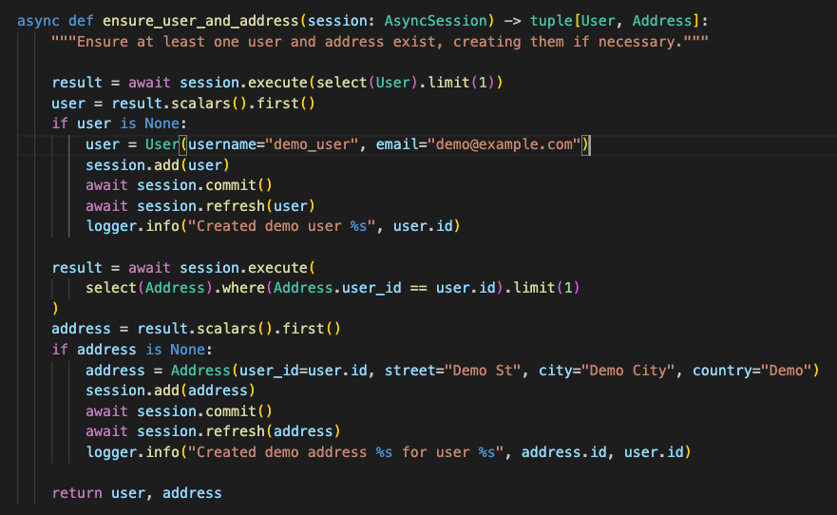
Рисунок 11 Убедитесь, что существует хотя бы один пользователь и адрес, при необходимости создайте их.

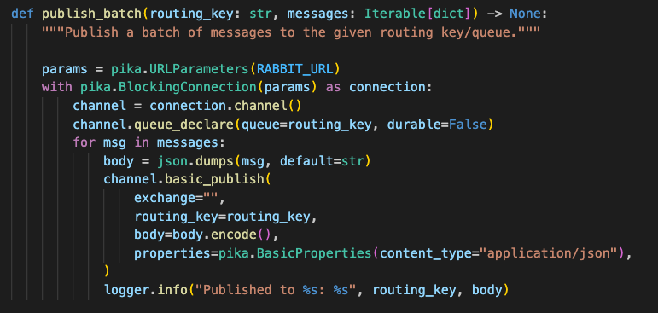
Рисунок 12 Опубликовать пакет сообщений в заданный маршрутный ключ/очередь

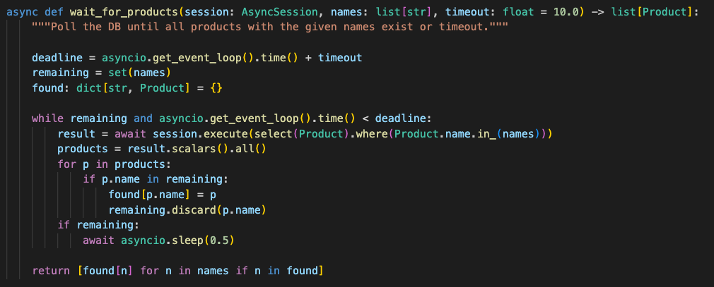
Рисунок 13 Опрашивать БД до тех пор, пока не будут найдены все продукты с заданными названиями или не истечет время ожидания.

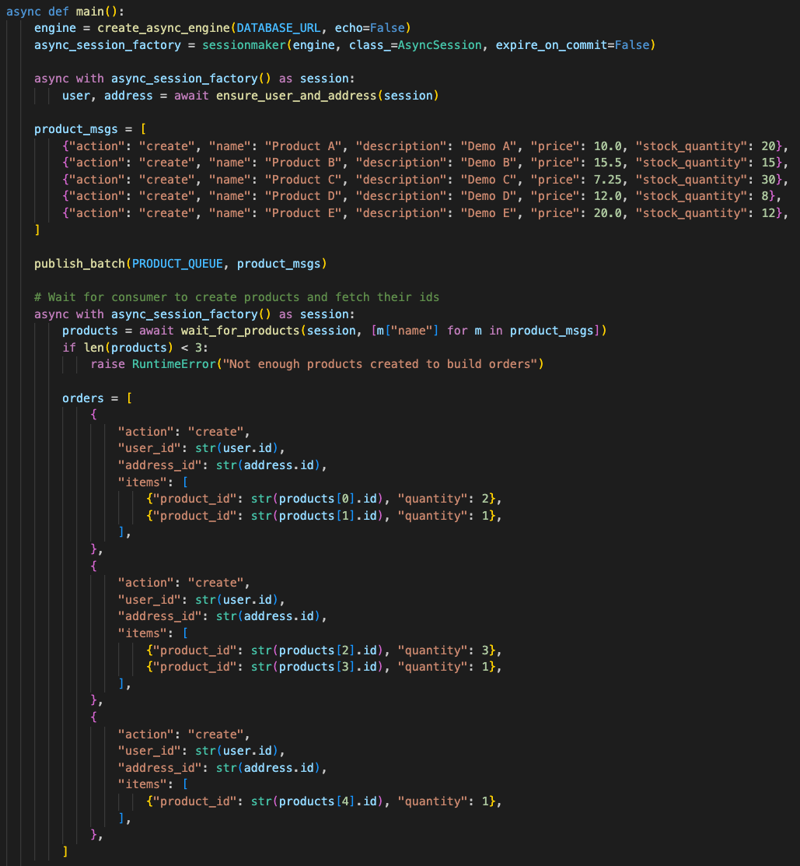
Рисунок 14 produce_demo_messages.py: main()

produce_demo_messages.py: пример producer'а — публикует сообщения в очереди product и order через pika (показывает пример payload’ов: создание продуктов и создание заказов с несколькими позициями).

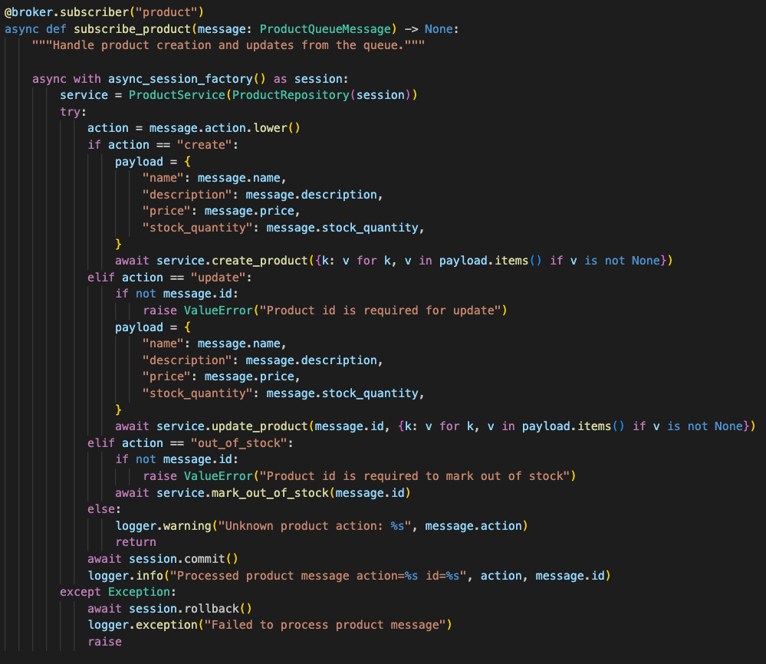
Рисунок 15 Обработка создания и обновления продуктов из очереди

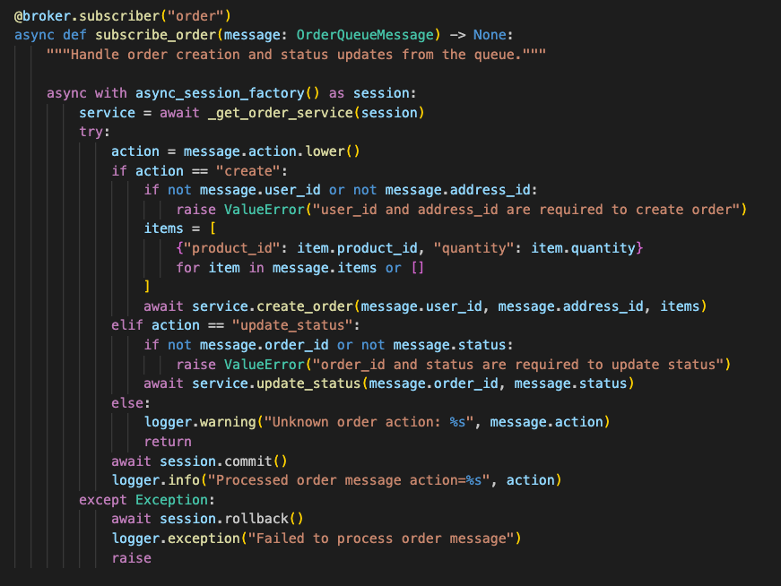
Рисунок 16 Обработка создания заказов и обновления статуса из очереди
check_rabbit.py: FastStream/Rabbit consumer — подключается к Rabbit (RabbitBroker), подписывается на очереди product и order, парсит ProductQueueMessage/OrderQueueMessage и вызывает соответствующие сервисы; выполняет commit/rollback транзакций.
check_rabbit.py — рабочий процесс (consumer) на базе faststream и faststream.rabbit, содержит функции @broker.subscriber("product") и @broker.subscriber("order"), которые вызывают сервисы для обработки входящих сообщений и сохраняют изменения в БД.
«Потребитель сообщений реализован в check_rabbit.py через faststream.rabbit.RabbitBroker — есть подписчики для очередей product и order, которые валидируют payload через Pydantic схемы и вызывают ProductService/OrderService.»
«Публикацию тестовых сообщений выполняет produce_demo_messages.py (используется pika), там показаны примеры сообщений: создание товара и создание заказа с несколькими позициями.»
«OrderService.create_order валидирует наличие товара в стоке, уменьшает stock_quantity и создаёт записи OrderItem; при недостатке стока выбрасывается исключение (см. OrderService.create_order).»
«HTTP API реализован через Litestar (main.py), маршруты подключены (UserController, ProductController, OrderController) — получить список и детали можно через стандартные GET‑эндпойнты.»

4. Продюсер данных

Скрипт produce_demo_messages.py публикует в очередь product 5 сообщений с action = "create" (каждое сообщение содержит name, description, price, stock_quantity). Ждёт, пока consumer создаст продукты в БД, затем публикует в очередь order 3 сообщения с action = "create", где каждый заказ содержит user_id, address_id и массив items (несколько позиций, product_id и quantity). Использует pika для публикации сообщений в RabbitMQ; payload сериализуется в JSON.

Почему это проверяет функциональность: Consumer (check_rabbit.py) подписан на очереди product и order и, в зависимости от action, вызывает ProductService и OrderService. При обработке order consumer вызывает OrderService.create_order, который:
- проверяет наличие продукта и достаточное количество на складе (stock_quantity),
- уменьшает stock_quantity при успешном создании заказа,
- создаёт записи Order и OrderItem.
Таким образом, запуск producer + запущенный consumer демонстрирует весь поток: публикация сообщения → обработка → изменение БД.

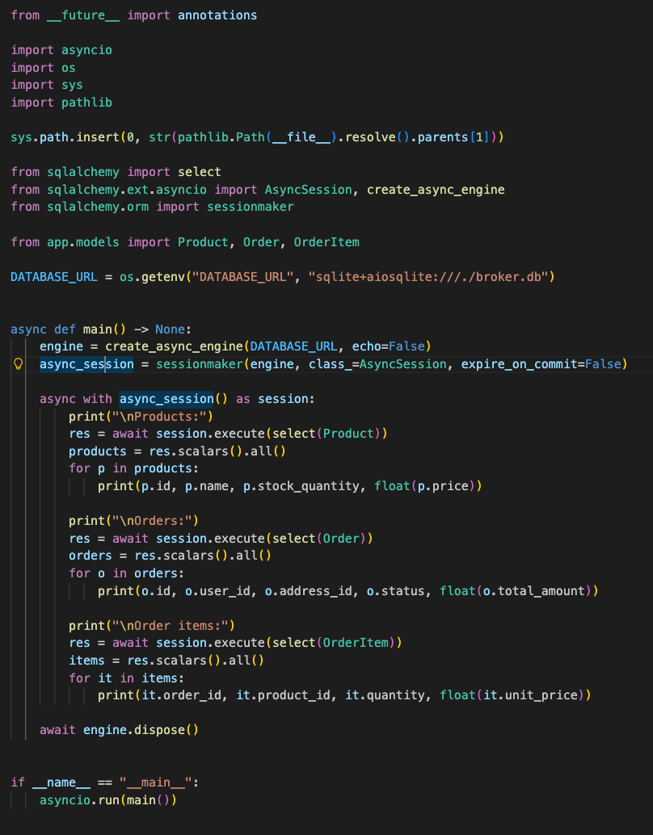
Рисунок 17 скрипт для быстрой инспекции содержимого базы данных — выводит списки продуктов, заказов и позиций заказов

Как работает:
- Читает DATABASE_URL (по умолчанию sqlite+aiosqlite:///./broker.db).
- Создаёт асинхронный SQLAlchemy engine и сессию.
- Выполняет простые SELECT‑запросы: select(Product), select(Order), select(OrderItem).
- Печатает для каждого продукта: id, name, stock_quantity, price.
- Печатает для каждого заказа: id, user_id, address_id, status, total_amount.
- Печатает для каждой позиции: order_id, product_id, quantity, unit_price.
- Корректно закрывает соединение с базой (engine.dispose()).

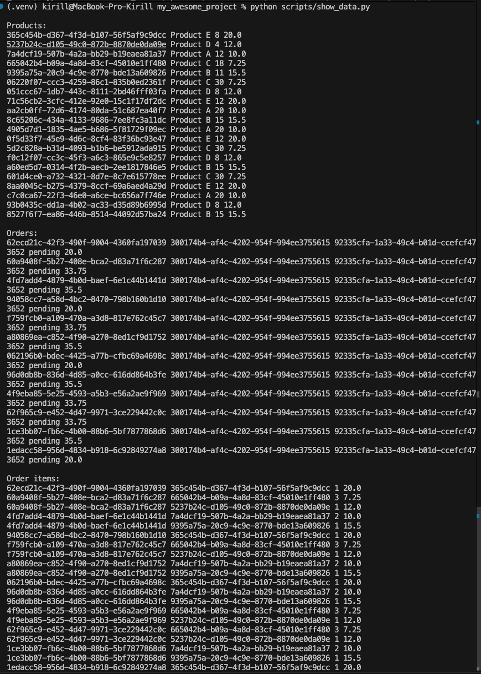
Рисунок 18 пример вывода из show_data.py

Ответы на вопросы

- Что такое AMQP? Каковы его основные преимущества?
QP (Advanced Message Queuing Protocol) — это открытый протокол для обмена сообщениями между распределёнными системами. Его преимущества: асинхронность, надёжная доставка сообщений, слабая связанность компонентов и масштабируемость.

- В чем разница между очередями сообщений и шинами сообщений?
Очередь сообщений предполагает модель «один отправитель — один получатель», где сообщение обрабатывается одним consumer’ом. Шина сообщений реализует модель «один ко многим», при которой одно сообщение может быть доставлено нескольким подписчикам.

- Как обеспечить надежную доставку сообщений в RabbitMQ?
Надёжность обеспечивается за счёт подтверждений (ack), устойчивых очередей (durable), персистентных сообщений (delivery_mode=2) и использования manual acknowledge со стороны consumer’а.

- Что произойдет с сообщением, если consumer упадет во время обработки?
Если подтверждение (ack) не было отправлено, сообщение считается необработанным и будет повторно доставлено другому consumer’у или тому же после восстановления.

- Как обеспечить сохранность сообщений при перезапуске RabbitMQ?
Необходимо использовать durable-очереди, persistent-сообщения и устойчивые exchange. В этом случае сообщения сохраняются на диск и не теряются при перезапуске брокера.

- Что такое TTL (Time To Live) для сообщений и как его настроить?
TTL — это время жизни сообщения или очереди. По истечении TTL сообщение автоматически удаляется или перенаправляется в dead-letter очередь. TTL настраивается через параметры очереди или заголовки сообщения.

ВЫВОД

В ходе лабораторной работы были изучены принципы асинхронного взаимодействия сервисов с использованием RabbitMQ и протокола AMQP. Реализована связка producer–consumer, обеспечивающая обработку продуктов и заказов через очереди сообщений. Использование Pydantic-схем, транзакций и подтверждений сообщений позволило добиться надёжности и согласованности данных. Полученные навыки демонстрируют практическую ценность брокеров сообщений при построении масштабируемых и отказоустойчивых распределённых систем.

